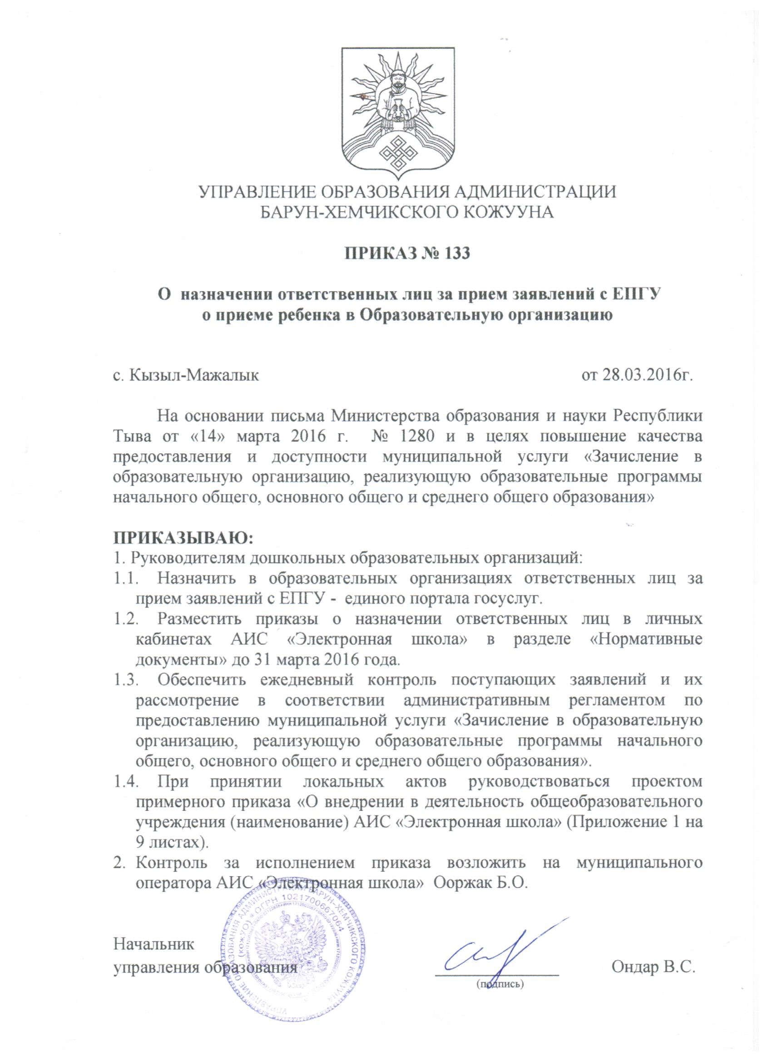

Приложение 1 к приказу УО
от 28.03.2016г № 133

проект
ПРИКАЗ

«О внедрении в деятельность общеобразовательного учреждения (наименование) АИС «Электронная Школа»

В соответствии распоряжением Правительства Республики Тыва от 15 сентября 2015 года № 477-р «О внедрении автоматизированной информационной системы «Электронная школа» на территории Республики Тыва», приказом Минобрнауки РТ от 30 декабря 2015 г. № 1436-д «О введении в промышленную эксплуатацию АИС «Электронная школа» а также в целях автоматизации процесса комплектования ______________________________(наименование МБОУ), реализующего основную общеобразовательную программу начального, среднего, основного образования,

ПРИКАЗЫВАЮ:

- Утвердить:
  - План мероприятий по внедрению ЭЖ (приложение №1).
  - Дополнения в должностные обязанности сотрудников по внедрению АИС «Электронная Школа» (приложение №2).
  - «Положение об электронном классном журнале» (приложение №3)
- Возложить ________________ (ФИО, должность) выполнение функциональных обязанностей системного администратора АИС « Электронная Школа» с «_____»__________2015г.
- Перейти согласно плану мероприятий по внедрению электронного журнала (приложение 1) на работу в АИС « Электронная Школа» с «_____»___________ 2015года.
- Использовать электронный журнал для фиксации результатов урочной деятельности во 2-11(12) классах.
- Учителям – предметникам фиксировать в журнале текущие оценки, домашнее задание и пропуски уроков за текущий учебный день до 17.00, оценки за письменные и контрольные работы – в установленные инструкциями сроки.
- ____________________________ (ФИО, должность) обеспечить актуальность списков работников школы и обучающихся в классах в базе данных.
- Заместителям директора ____________________________(ФИО) организовать контроль за своевременностью и правильностью работы учителей - предметников с электронным классным журналом.
- Ответственной за внедрение ИКТ в учебно-воспитательный процесс в школе _______________________ (ФИО) обеспечить методическую и техническую поддержку ЭЖ, провести обучающие семинары для учителей-предметников по ведению ЭЖ согласно плана мероприятий по внедрению ЭЖ (приложение 1).
- ______________________ (ФИО) обеспечить контроль за техническим обеспечением работы ЭЖ согласно должностным обязанностям.
- Классным руководителям проинформировать родителей (законных представителей) учащихся о вводимой информационной системе, обеспечить актуальность списков родителей и системы их доступа к информации журнала.
- Контроль за исполнение приказа оставляю за собой.

Директор _________ (ФИО)

Приложение №1
к приказу от «_____»______.2016 г.

План мероприятий по внедрению АИС «Электронная школа»

№ п/п | Вид работы | Дата | Ответственный
 | Организация доступа к АИС «ЭШ» на рабочих компьютерах учителей.
 | Сверка списков учащихся.
 | Присвоение логина, пароля учащимся, сотрудникам школы.
 | Наполнение информации по реестрам: «аудиторный фонд», «предметы», «учебный план», «расписание».
 | Принятие нормативных документов по внедрению АИС «ЭШ».
 | Инструктирование учителей по вопросам работы АИС «ЭШ»
 | Техническое обеспечение работы АИС «ЭШ»
 | Использовать АИС «ЭШ» для фиксации видов урочной деятельности.
 | Контроль за своевременностью и правильностью работы учителей- предметников и классных руководителей по информационному наполнению АИС «ЭШ»
 | Информирование и инструктаж родителей о порядке пользования АИС «ЭШ»
 | Контроль за своевременностью информирования родителей о текущей и итоговой успеваемости и посещаемости учащихся.
 | Рассмотрение результатов внедрения АИС «ЭШ»

Приложение №2
к приказу от «_____»______.2016 г.

Дополнения
в функциональные обязанности сотрудников МБОУ «СОШ ____________, связанные с введением АИС «Электронная Школа»

Администратор АИС «Электронная Школа»
– создание отчетного периода обучения;
– заполнение информации об учреждении;
– заполнение и редактирование справочников «Должности», «Учебные смены», «Специализации классов», «Инвентарь», «Назначения кабинетов», «Учебные блоки», «Периоды обучения», «Виды дополнительных сведений», «Предметы», «Виды оценок», «Виды работ на уроке» и др.;
– заполнение и редактирование реестров: Учреждение, Аудиторный фонд, Сотрудники, Классы, Ученики;
– создание новых и редактирование существующих ролей сотрудников, создание школьных учебных планов, формирование расписания занятий;
– разделение класса на подгруппы, совместно с учителями предметниками и классными руководителями в начале каждого учебного года;
– предоставление реквизитов доступа учителям, классным руководителям;
– предоставление консультаций и обучение участников проекта основным приёмам работы с программным комплексом;
– осуществление связи со службой технической поддержки;
– совместно с администрацией школы разработка комплекта организационно-правовой документации, регламентирующей внедрение и использование АИС « Электронная Школа» для размещения на школьном сайте.
– по запросу руководителя ОУ формировать автоматические отчеты из системы и их экспорт в Excel-файл.

Администратор Web-сайта школы:
– размещение на школьном сайте нормативно-правовых документов по ведению АИС «Электронная Школа»

Классный руководитель
- ответственный за ввод данных по обучающимся своего класса, а также за ведение текущих записей в электронный классный журнал по своему классу, ведение портфолио обучающихся класса
– своевременное (еженедельное) заполнение и контроль над актуальностью данных об обучающихся и их родителях в АИС «Электронная Школа»;
– ежедневное ведение учёта сведений об успеваемости и пропущенных уроках обучающихся;
– разделение класса на подгруппы, совместно с учителями предметниками в начале каждого учебного года;
– ведение мониторинга успешности и проблем обучающихся;
– обмен информацией с обучающимися и родителями;
– проведение информационных родительских собраний с целью поддержки внедрения АИС «Электронная Школа».

Учитель-предметник - ответственный за формирование и ведение электронного журнала в части оценивания знаний обучающихся, записи домашнего задания, фиксации прохождения программного материала, портфолио обучающихся.
– осуществляет контрольно-оценочную деятельность в образовательном процессе с использованием современных способов оценивания в условиях использования информационно-коммуникационных технологий (ведение электронных форм документации, в том числе электронного журнала и дневников обучающихся).
– разделение класса на подгруппы, совместно с классным руководителем в начале каждого учебного года;
– составление календарно-тематического плана;
– ежедневное заполнение данных об успеваемости и посещаемости обучающихся;
– категорически запретить допускать обучающихся к работе с АИС «Электронная Школа» под логином и паролем учителя.

Заместитель директора по УВР:
– обеспечение данных по учебному процессу для АИС «Электронная Школа»;
– периодический контроль за работой сотрудников по ведению АИС «Электронная Школа»;
– анализ автоматических отчетов из системы;
– обеспечение в ОУ доступного для родителей компьютера для ознакомления с успеваемостью ребёнка;
– разработка комплекта организационно-правовой документации, регламентирующей внедрение и использование АИС «Электронная Школа» для размещения на школьном сайте.

Директор:
– приказ по ОУ в действие автоматизированную информационную систему «Электронная Школа» в образовательном учреждении;
– назначение приказом ОУ ответственного администратора по внедрению АИС «Электронная Школа» для обеспечения оказания в электронной форме муниципальных услуг;
– введение в должностные обязанности ответственного администратора, учителей, классных руководителей обеспечение предоставления муниципальных услуг в электронной форме, установленных Распоряжением Правительства РФ от 17.12.2009г. № 1993-р «Об утверждении сводного перечня первоочередных государственных и муниципальных услуг, предоставляемых в электронном виде»;
– разработка и утверждение комплекта организационно-правовой документации, регламентирующей внедрение и использование АИС «Электронная Школа» для размещения на школьном сайте;
– координация действий администратора АИС «Электронная Школа», контроль за организацией заполнения данных сотрудниками школы в АИС «Электронная Школа»;
– информирование родителей о внедрении АИС « Электронная Школа»
– предоставление в муниципальный орган управление образования отчетов об использовании системы АИС «Электронная Школа» для обеспечения оказания в электронной форме муниципальных услуг.

Приложение №1
к приказу от «_____»______.2016 г.

ПОЛОЖЕНИЕ
об электронном классном журнале в МБОУ_____________________

1. Общие положения
1.1. Электронный журнал является государственным нормативно-финансовым документом, и ведение его обязательно для каждого учителя и классного руководителя.
1.2. Электронным классным журналом называется комплекс программных средств, включающий базу данных и средства доступа к ней.
1.3. Электронный классный журнал служит для решения задач, описанных
в п.2 настоящего Положения.
1.4. Настоящее Положение определяет понятия, цели, требования, организацию и работу электронного классного журнала общеобразовательного учреждения.
1.5. Электронный журнал должен поддерживаться в актуальном состоянии.
1.6. Пользователями электронного журнала являются: администрация школы, учителя, классные руководители, ученики и родители.
1.7. Электронный журнал является частью Информационной системы школы.

2. Задачи, решаемые электронным классным журналом
Электронный журнал используется для решения следующих задач:
2.1. Хранение данных об успеваемости и посещаемости учащихся.
2.2. Вывод информации, хранящейся в базе данных, на бумажный носитель для оформления в виде документа в соответствии с требованиями Российского законодательства.
2.3. Оперативный доступ к оценкам за весь период ведения журнала по всем предметам в любое время.
2.4. Автоматизация создания периодических отчетов учителей и администрации.
2.5. Своевременное информирование родителей по вопросам успеваемости и посещаемости их детей.
2.6. Контроль выполнения образовательных программ, утвержденных учебным планом на текущий учебный год.

3. Правила и порядок работы с электронным классным журналом
3.1. Системный администратор устанавливает ПО, необходимое для работы электронного журнала, и обеспечивает надлежащее функционирование созданной программно-аппаратной среды.
3.2. Пользователи получают реквизиты доступа к электронному журналу в следующем порядке:
а) Учителя, классные руководители, администрация получают реквизиты доступа у системного администратора.
б) Родители и учащиеся получают реквизиты доступа у классного руководителя.
3.3. Классные руководители своевременно заполняют журнал и следят за достоверностью данных об учащихся и их родителях в соответствии с инструкцией, ведут переписку с родителями.
3.4. Учителя аккуратно и своевременно заносят данные об учебных программах и их прохождении, об успеваемости и посещаемости учащихся, домашних заданиях в соответствии с инструкцией.
3.5. Заместители директора школы осуществляют периодический контроль над ведением электронного журнала, содержащий процент участия в работе, процент учащихся, не имеющих оценок, процент учащихся, имеющих одну оценку, запись домашнего задания, учет пройденного учебного материала, процент участия родителей и учащихся.
3.6. Родители и учащиеся имеют доступ только к собственным данным и используют электронный журнал для его просмотра и ведения переписки в соответствии с инструкцией.

4. Права, ответственность
4.1. Права:
а) Пользователи имеют право доступа к электронному журналу ежедневно и круглосуточно.
б) Все пользователи имеют право на своевременные консультации по вопросам работы с электронным журналом.
в) Классные руководители имеют право информировать родителей о состоянии успеваемости и посещаемости их детей через отчеты, сформированные на основе данных электронного журнала.
е) В случае невыполнения данного Положения администрация оставляет за собой право
административного и финансового наказания в рамках Законов РФ.

4.2. Ответственность:
ДИРЕКТОР:
а) Утвердить учебный план до _______________;
б) Утвердить педагогическую нагрузку на следующий учебный год до _______________;
в) Утвердить расписание до _______________;
г) Издать приказ по тарификации до ____________________;

ОТВЕТСТВЕННый ЗА ВНЕДРЕНИЕ ИКТ В УЧЕБНО-ВОСПИТАТЕЛЬНЫЙ ПРОЦЕСС В ШКОЛЕ:
а) Организовать постоянно действующий пункт для обучения работе с электронным журналом учителей, классных руководителей и родителей в соответствии с графиком, по мере необходимости.
б) Осуществляет закрытие учебного года, начало нового учебного года и электронный перевод учащихся из класса в класс по приказу директора.

ЗАМЕСТИТЕЛИ ДИРЕКТОРА ПО УВР:
а) При использовании только ЭЖ, по окончании учебного периода организуют перенос данных электронных журналов на бумажный носитель (с двух сторон листа), отображая списки класса, отметки, посещаемость, пройденные темы и задание на дом, отметки за четверть и полугодие
б) Проверенные твердые копии электронных журналов заверяют подписью, расшифровкой подписи и датой.
г) Передают твердые копии электронных журналов секретарю руководителя для дальнейшего архивирования.

СЕКРЕТАРЬ РУКОВОДИТЕЛЯ:
По окончании учебного периода архивирует (нумерует, прошивает, заносит в реестр) твердые копии электронных журналов.

СИСТЕМНЫЙ АДМИНИСТРАТОР (ТЕХНИК-ПРОГРАММИСТ):
а) Несет ответственность за техническое функционирование электронного журнала и смежных систем, а так же резервное копирование данных и их восстановление в достоверном состоянии в случае необходимости.

УЧИТЕЛЬ:
а) Электронный журнал заполняется учителем в день проведения урока.
б) В случае болезни учителя предметник, замещающий коллегу, заполняет электронный журнал в установленном порядке (подпись и другие сведения делаются в журнале замены уроков и в твердых копиях электронных журналов).
в) Несет ответственность за ежедневное и достоверное заполнение электронных журналов.
г) В случае проведения письменных контрольных (тестовых) работ проверка работ учителем и выставление отметок учащимся за работу осуществляется в соответствии с «Положением о ведении классного журнала».
д) Отвечает за накопляемость отметок учащимися, которая зависит от недельной нагрузки
учителя и должна соответствовать «Инструкции по ведению классного журнала».
е) Устраняет замечания в электронном журнале, отмеченные заместителем директора по УВР в установленные сроки.
з) Своевременно выставляет отметки в графе того дня (числа), когда проведен урок или письменная работа. Выставляет отметки в электронный журнал только по назначенным
заданиям и с обязательным указанием типа задания. Запрещается исправление отметок и
выставление отметок «задним числом». Отметки за письменные работы выставляются в
сроки, предусмотренные нормами проверки письменных работ.
и) Вносит в электронный журнал отметки за административные контрольные работы с
указанием типа заданий (КР - контрольная работа) в соответствии с графиком ВШК.
к) Систематически назначает в электронном журнале задание на дом в соответствии с
инструкцией.
л) Несет ответственность за своевременное и в полном объеме прохождение календарно-тематического планирования.
м) Отмечает в электронном журнале отсутствие учащегося (Н).
н) Несет ответственность за сохранность своих реквизитов доступа, исключающую подключение посторонних.
о) Категорически запрещается допускать учащихся к работе с электронным журналом (только просмотр).

КЛАССНЫЙ РУКОВОДИТЕЛЬ:
а) Несет ответственность за достоверность списков класса и информации об учащихся и их родителях. Должен заполнять анкетные данные родителей и учащихся. Регулярно, не реже одного раза в месяц, проверять изменение фактических данных и при наличии таких
изменений вносить соответствующие поправки.
б) Должен информировать родителей о состоянии успеваемости и посещаемости их детей через отчеты, сформированные на основе данных электронного журнала.
в) Несет ответственность за сохранность своих реквизитов доступа, исключающую подключение посторонних.
г) Категорически запрещается допускать учащихся к работе с электронным журналом (только просмотр).

5. Отчетные периоды
5.1. Отчет об активности пользователей при работе с электронным журналом создается согласно плану ВШК.
5.2. Отчет о заполнении электронного журнала и накопляемости отметок создается ежемесячно и по итогам учебного года.
5.3. Отчеты по успеваемости и посещаемости создаются в конце учебного периода и года.

